**RELATÓRIO DE ATIVIDADES CRECHE SANTA RITA DE CASSIA**

**Referente à 21/04/2021 a 20/05/2021**

|  |  |
| --- | --- |
| **Entidade Mantedora:** | CRECHE SANTA RITA DE CASSSIA DE ANDRADINA |
| **Entidade Executora:** | CRECHE SDANTA RITA DE CASSIA DE ANDRADINA |
| **Endereço:** | RUA FLORIANO PEIXOTO. 636 CENTRO |
| **Coordenador(a)** | **Erica Cristina Florêncio Zanini** |
| **Serviço:** | **Serviço de convivência fortalecimento de vínculos -SCFV** |
| **Público Alvo** | Crianças de 0 até 6 anos de idade e suas famílias. |
| **Critério de seleção** | Famílias que vivenciam situação de vulnerabilidade social e fragilização familiares e comunitários. Crianças encaminhadas pelo CRAS e por demanda espontânea. |
| **Número de crianças atendidas –previsão** | Até 15 crianças e famílias |
| **Valor dos recursos conveniados mensais:** | Municipal: R$ 3.200,00 |
| **Natureza do gasto com recursos do convênio:** | Recursos Humanos/internet |
| **Outras fontes de recursos:** | Fundeb, Próprios oriundos de campanhas de arrecadação e doações. |

**II – DADOS QUANTITATIVOS DO SERVIÇO**

|  |  |  |
| --- | --- | --- |
| **Nº. de atendidos** | **Capacidade de atendimento (conveniado)** | **Demanda Reprimida** |
| **14** | **15 crianças e famílias** | **00** |

**III – RECURSOS HUMANOS**

|  |  |  |  |  |
| --- | --- | --- | --- | --- |
| **Nome** | **Cargo** | **Qualificação** | **Carga Horária** | **Regime de Trabalho** |
| Erica C.F.Zanini | Coordenadora | Superior completo | 40 Horas | CLT |
| Ana Carolina Esteves | Psicóloga | Superior Completo | 10 Horas | CLT |
| Thamiris Custódio Cobaixo | Assistente Social | Superior Completo | 20 horas | CLT |
| Lyandra Meneses | Educadora Social | Superior completo | 40 horas | Prestação de serviços |

**IV – DO TRABALHO DO SERVIÇO SOCIAL E PSICOLOGIA COM O USUARIO**

|  |  |
| --- | --- |
| **Nº. Atendimentos individuais** | 14 |
| **Nº. Visitas Domiciliares** | 02 |
| **Nº Grupos** | 03 |
| **Nº. de encaminhamentos realizados** | **04** famílias encaminhadas para o CRAS |
| **Foram realizados relatórios destes Encaminhamento** | **(x ) Sim ( ) Não** |

**V- Objetivos**

**Objetivos Gerais**

Oferecer serviço complementar ao trabalho social com famílias e prevenção a ocorrência de risco social, pautado na defesa e afirmação dos direitos e no desenvolvimento de capacidade e potencialidade, com vistas ao alcance de alternativas emancipatórias para o enfrentamento da vulnerabilidade social.

**VI. Objetivos Específicos:**

* Complementar as ações da família e da comunidade na proteção e no desenvolvimento de crianças/ famílias e no fortalecimento de vínculos familiares e sociais;
* Assegurar espaços de referencia para o convívio grupal, comunitário e social e o desenvolvimento de relações de afetividade, solidariedade e respeito mutua;
* Possibilitar a ampliação do universo informacional, artístico e cultural das crianças/famílias, bem como estimular o desenvolvimento de potencialidades, habilidades, talentos e proporcionar sua formação cidadã;
* Estimular a participação na vida publica do território e desenvolver competências para a compreensão critica da realidade social e do mundo moderno;
* Contribuir para a inserção, reinserção e permanecia no sistema educacional;
* Garantir processo de formação continuada para os trabalhadores do SUAS vinculados ao SCFV.

**VII- DO TRABALHO SOCIAL COM O USUÁRIO**

* Atendimento individual:
* Atendimento às famílias:
* Orientação;
* Viabilização de direito:
* Visita domiciliar;
* Articulação com a rede;
* Promover o acesso à renda;
* Atividades lúdicas;
* Preenchimento de prontuários;
* Elaboração de relatórios mensais.
* **VII - DADOS QUALITATIVOS DO SERVIÇO**

**Metodologia Utilizada**

Nossas atividades funcionam da seguinte maneira: 15 crianças selecionadas em situação de vulnerabilidade social, encaminhadas pelo CRAS e de pais trabalhadores que não tem com quem deixar seus filhos no período da tarde, essas crianças ficam na entidade das 13:00 as 17:00, realizando atividades lúdicas sempre com um objetivo conforme a demanda apresentada naquele mês, atendimento assistencial, acompanhamento e alimentação.

Estamos realizando atendimentos presenciais na entidade, mantendo todos os protocolos sanitários, horário de funcionamento para esses atendimentos de segunda a sexta feira das 08h00min às 17h00min.

**VIII – DADOS QUALITATIVOS DO SERVIÇO SOCIAL SCFV**

**Atendimento individual/escuta e Orientação familiar**

Foram realizados cinco atendimentos de forma presencial nos dias 22/03, 27/03, 04/03, 11/05 e 17/05 , com objetivo de escuta das famílias.

Famílias se queixaram do desemprego devido a pandemia muitos familiares ficaram desempregado, e ao procurar outro emprego não estão encontrando, não estão conseguindo seguir uma rotina com as crianças, medo da pandemia, pois estão aumentando os casos e mortes pais e mães que estão desenvolvimento pânico e ansiedade, famílias que contraíram o vírus, teve uma família que relatou sofrer violência contra o pai da crianças, orientamos e direcionamos essas famílias e entramos em contato com os órgãos competentes desse caso.

Nos dias 21/04, 29/04, 03/05, 07/05, 10/05, 13/05, 14/05, 18/05 e 19/05 os atendimentos aconteceram de forma remota (contato por telefone) que teve como objetivo saber como anda a rotina dos familiares e crianças, tirar duvidas sobre algumas atividades realizadas e estreitar os vínculos familiares, aproveitamos e deixamos agendado um dia da semana para que essas famílias possam ir de forma presencial individual na entidade.

Através desses contatos telefônicos realizamos orientações sobre o maio Laranja, 18 de maio é celebrado o Dia Nacional de Combate ao Abuso e Exploração Sexual de Crianças e Adolescente.

A violência sexual de crianças e adolescentes pode ocorrer em várias idades (incluindo bebês), e em todas as classes sociais, podendo ser de várias formas, como:

abuso sexual: a criança é utilizada por adulto, ou até um adolescente, para praticar algum ato de natureza sexual;

exploração sexual: usar crianças e adolescentes com propósito de troca ou de obter lucro financeiro ou de outra natureza em turismo sexual, tráfico, pornografia, ou também em rede de prostituição.

Havendo alguma suspeita é possível fazer a denúncia por meio do canal Disque 100. A ligação é gratuita, funciona todos os dias da semana, por 24h, inclusive sábados, domingos e feriados. A denúncia pode ser feita também na Polícia Militar, pelo número 190, ou Polícia Rodoviária Federal, pelo 191. O sigilo é garantido, e as ligações podem ser feitas por aparelhos fixos ou móvel. Mais informações poderão ser obtidas no site www.facabonito.org.br

Tivemos uma mãe de uma criança que contraiu COVID, teve que ficar internada, sendo assim não pode comparecer na entidade e nem desenvolver as atividades remotas, a entidade deu todo apoio e suporte necessário para essa família.

**Visitas:**

Foram realizadas no total duas visitas domiciliares essas visitas aconteceram duas no período da manhã.

Nos dias 04/05 realizei visita na casa da Karen onde seus quatro filhos estão acolhidos no abrigo Municipal ao chegar na residência consegui entrar a mesma no dia 04, conversamos bastante, orientei a mesma a ir nas consultas medicas, a realizar o tratamento correto para que no futuro possa ter a possibilidade de ter a guarda dos seus filhos de volta. Karen escutou com atenção e disse que vai fazer tudo certinho para que possa ter seus filhos de volta, falei para a mesma ir até a entidade para conversar comigo e com a psicóloga. A mesma disse que iria se organizar para comparecer na entidade.

No dia 17/05 ficamos sabendo através do jornal da cidade que o ex marido de Karen, pai das crianças havia sido preso acusado de abuso sexual contra crianças, de imediato fui até a casa de Karen para saber como estava depois dessa noticia e saber porque não compareceu na entidade no dia marcado, chegando lá não encontrei na residência, sua mãe Sueli que me recebeu informou que Karen não mora mais com ela, que foi morar em outro bairro do outro lado da cidade com um homem, perguntei se ela saberia me informar o endereço ou me explicar onde posso encontra-la, a mesma disse que não sabe mais nada sofre sua filha.

**Orientação, reunião e capacitação de Equipe:**

No dia 28/04 realizamos reunião com as entidades para criar um cronograma de atividades sobre o mês laranja 18 de maio é celebrado o Dia Nacional de Combate ao Abuso e Exploração Sexual de Crianças e Adolescente, a data determinada oficialmente pela Lei 9.970/2000, em memória à menina Araceli Crespo, de 08 anos de idade, que foi sequestrada, violentada e assassinada em 18 de maio de 1973. Portanto, o Comitê Nacional de Enfrentamento à Violência Sexual de Crianças e Adolescentes incentiva que em todo o Brasil sejam realizadas ações que visem alertar toda a sociedade sobre a necessidade da prevenção à violência sexual.

Diariamente crianças e adolescentes são expostos a diversas formas de violência nos diversos ambientes por eles freqüentados. Dessa forma, a família, a sociedade e o poder público, devem ser envolvidos na discussão e nas atividades propostas em relação à prevenção ao abuso e exploração sexual, alertando principalmente que as vítimas, em sua grande maioria, não têm a percepção do que é o abuso sexual.

Ficou combinado que vamos realizar diversas atividades durante toda a semana, passando vídeos de orientações e prevenções.

Realizamos um desafio também para as famílias onde vão ter que desenhar uma flor laranja usando sua criatividade, o mais criativo ganhara uma premiação.

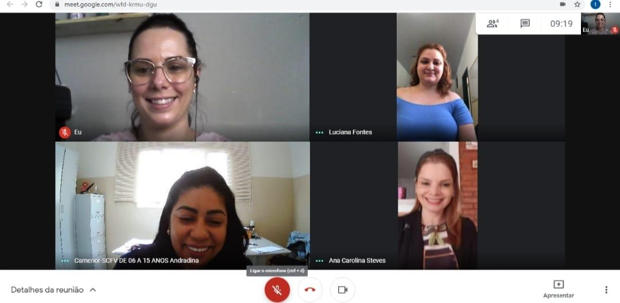

No dia dezenove de maio realizamos reunião remota com equipe técnica da entidade, optamos em realizar de forma não presencial devido ao aumento de casos e mortes da covid19 e três funcionárias da entidade testaram positivo, desta forma estamos fazendo revezamento. Intuito dessa reunião foi falar das atividades lúdicas de quais formas estariam sendo realizadas, objetivo dos atendimentos dos familiares, adequação no relatório mensal planejamento das ações referente ao maio laranja.

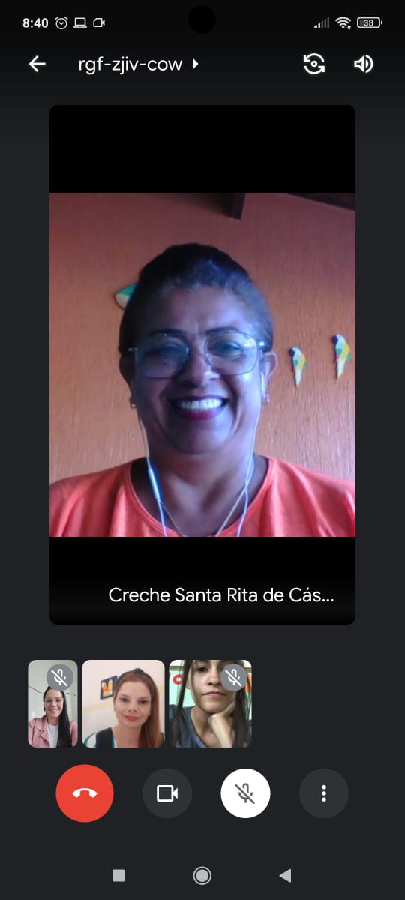

No dia 13/05 tivemos reunião do CMAS, onde dialogamos sobre verbas que foram devolvidas e montamos comissão para eleição do conselho e conferencia nacional

No mesmo dia no período da tarde tivemos orientação na entidade APAE com um responsável da Vigilância sanitária, para tiramos duvidas sanitárias em entidades realizadas entro das instituições.

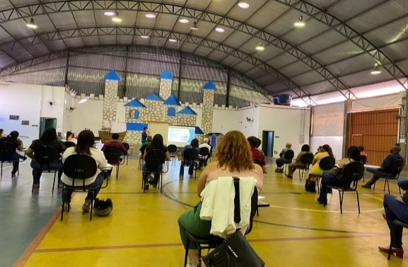

No dia 28/04 e 19/05 participei da capacitação do Serviço de Convivência e Fortalecimento de Vínculos com Abigail e Stella, onde está sendo muito importante, cada capacitações estou adquirindo mais conhecimento e conseguindo colocar na pratica do dia a dia.

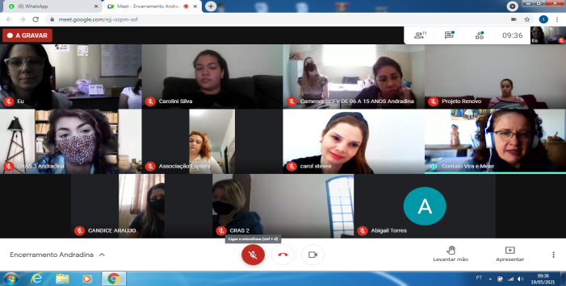

**Articulação:**

23/04, 26/04, 06/05, 11/05 e 17/05 realizei articulação com a Maria Helena e demais equipe do CRAS para obter troca de informações sobre crianças atendidas pelo serviço de convivência e fortalecimento de vínculos, informar sobre a situação da Karen onde a mesma se encontra e criar novas estratégias para melhor atender essas famílias.

No dia 17/05 e 19/05 foram realizadas articulações com a Rose do SAICA para troca de informações das crianças atendidas e inserção de novas crianças no serviço de convivência e fortalecimento de vinculo.

No dia 07/05 articulei com o CAPS para saber informações sobre o tratamento da Karen.

________________________________________

Thamiris Custodio Cobaixo

Assistente Social

CRESS 47.511

**IX – PSICOLOGIA**

Atendimento individual/ executa e orientação Familiar

Nos dias 21/04, 26/04, 29/04, 07/05, 10/05 e 14/05 realizei ligações telefônica para a genitora Karen. ( mãe de quatro crianças acolhidas no abrigo Municipal (SAICA)), onde a mesma relatou que está aguardando fazer os exames necessários para possível internação (dependência química) com a expectativa da busca pelo tratamento com a possibilidade de mudança de comportamento . (“As pessoas precisam voltar a sonhar”). O atendimento é uma estratégia de Politicas de Proteção (escuta e orientação).

No dia 05/05, 07/05, 12/05, 14/05 e 17/05 realizei algumas ligações para mães (scfv) reforçando e orientando a participação das atividades que são colocadas no grupo das mães/ e ou responsáveis. Atividades online como estratégias para estabelecer vínculos sadios ente criança e família. Obs: as atividades estão no relatório e/objetivos e fotos.

Articulação- Ainda no dia 23/04, 28/04, 05/05 e 12/05, entrei em contato com a Milena (pedagoga) do SAICA, em relação as quatros crianças abrigadas, (da genitora Karen), onde a pedagoga relatou a participação das crianças nas atividades propostas e a adaptação dos mesmos.

Articulei também nos dias 26/04, 03/05 com o Leeis (psicólogo do SAICA) à respeito das crianças. Também é realizado com frequência a articulação do CRAS, psicóloga Natalia e com a assistente social Maria Helena para discutirmos e encontrarmos estratégias viáveis para proteção em relação as famílias atendidas.

No dia 27/04 foi realizada uma reunião/ grupo de estudos com a entidade Camenor, Creche Santa Rita de Cassia com a assistente social Luciana Fontes) onde decidimos uma ação em relação ao mês de maio Laranja (Mês Nacional ao combate do abuso e exploração sexual de crianças e adolescentes) com a ação Faça Bonito.

A ação Faça Bonito -> Fiz um vídeo orientando os pais e ou responsáveis pela criança ou adolescente sobre o mês Laranja, o que observar no comportamento da criança, como prevenir e como “cuidar” da integridade dos mesmos.

Esta ação refere-se ao um concurso com as crianças (com a orientação da mãe ou responsável) de uma flor que é o símbolo da campanha. Foi estipulado uma comissão para eleger o desenho para representar a ação (maio Laranja) e premiação para as crianças.

Definimos também como ação entrevistas no programa Auto Estima (SRCTV/local), para conscientizar a população em relação a esta luta contra o abuso e a exploração sexual das crianças e adolescentes com dados/ estatísticas / prevenção e denuncia de tal crime.

No dia 28/04- Participei do grupo de estudos/ capacitação do serviço de convivência e fortalecimento dos vínculos (professoras Abigail e Stella), demais entidades do SCFV, CRAS e Assistência Social. Com o objetivo de aprimorar as estratégias do SCFV.

No dia 13/05- participei de uma capacitação com todas as entidades do SCFV sobre o protocolo em relação ao combate do COVID 19 (Local APAE).

Segunda- Feira dia 18/05- Entrevista no programa (SRCTV/ local) com: Thamires Cobaixo (assistente social), Luciana Fontes (assistente social) , Bianca Manção ( psicóloga) e Dr. Robson Alves Ribeiro/ ( Promotor da Vara da Infância e Juventude) .

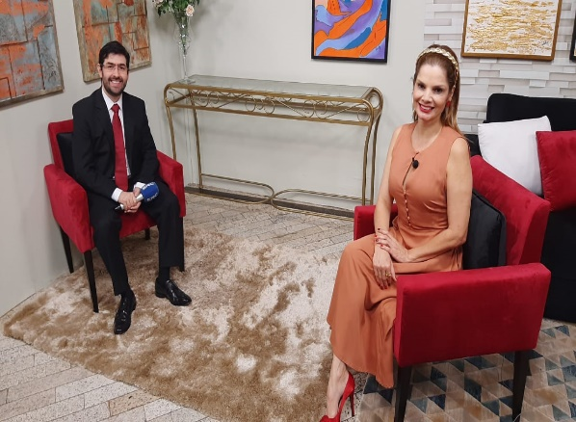

Quarta- Feira dia 19/05- Entrevista no programa(SRCTV/ local) com a Dr

ª MichellyMiliorin (delegada da DDH) . Todo tema voltado ao Maio Laranja.

No dia 19/05- Reunião com a equipe técnica da entidade (Creche Santa Rita) para alinhamento e apontamentos sobre os atendimentos e melhor adequação do relatório mensal. Posteriormente participei de uma capacitação/ grupo de estudo com as professoras Abigail e Stela e demais entidades do SCFV, Cras e assistência social. “O nosso olhar é de respeito, não de julgamento, devemos buscar estratégias de ampliar as proteções com a família.

Quinta- Feira dia 20/05- Entrevista no programa (SRCTV/ local) com o Drº Edilson Gomes (advogado)

Sexta- Feira dia 21/05- Entrevista no programa (SRCTV/ local) com o pastor Marcos e Joyce sua esposa.

________________________________________

Ana Carolina Esteves Cordeiro

Psicóloga

CRP 06/44750-2

**X- DADOS QUALITATIVOS DA CORRDENAÇÃO**

Neste mês a Educadora Social participou presencialmente com as técnicas do serviço diversas atividades a serem desenvolvidas com as famílias e os respectivos grupos que temos atendimento particularizado presencial, atendimentos individuais e remotos pela equipe técnica.

Realizamos reunião com a equipe técnica para adequar , direcionar , socializar e alinhar os objetivos do trabalho da Entidade, como também traçar as novas estratégias e ações referentes aos meses seguintes.

Estamos trabalhando ainda em escalas de revezamento presencial e remoto , devido ao alto índice de infectados com o vírus COVID 19, inclusive de funcionários e famílias atendidas;

A busca ativa de famílias para o Fortalecimento da função protetiva da família, mobilização e fortalecimento das redes sociais de apoio foram intensificadas;

Boa articulação da equipe técnica com outros em SCFV , CRAS e SAICA ,demais entidades e grupos de estudos;

Vídeos de orientação 18 de maio / maio laranja e de incentivo a realização de atividades com todos os grupos de crianças e famílias da entidade.

A educadora Social está trabalhando com as técnicas e realizando em tempos de pandemia atividades remotas com as famílias e por grupos diferenciados por desproteção.

XI- ATIVIDADES LUDICAS

Todas as atividades lúdicas foram realizadas pela Educadora Social e tem o acompanhamento e direcionamento da Coordenadora, Assistente Social e Psicóloga, todas as atividades tem objetivo de acordo com a demanda apresentada, essas atividades são realizadas duas vezes na semana, segue abaixo o cronograma das atividades.

**Terça-Feira 20 de Abril de 2021**

***Tema:***  A importância do Abraço.

***Justificativa***: O abraço demonstra afeto, carinho, amor com as pessoas envolvidas. Através desta, pensamos em uma atividade que envolveria um conjunto de situações ligadas em  ações para o bem estar das crianças e no meio em que elas vivem.  Tais ações que estimulam o cultivo da paz, amor em si próprio e ao próximo.

**Competências e Habilidades:**

* Eu comigo: Conseguir compreender e reconhecer o que eu sinto, o que eu penso e quais são as minhas atitudes e reações em determinadas situações.
* Eu com quem cuida de mim: Conseguir demonstrar afeto e carinho, durante as rotinas das crianças.
* Comunicação afetiva: Conseguir realizar atos e gestos que expressam cuidado e afetividade.

***Objetivos*:**

* Construir valores significativos na interação social, como a autonomia e a cooperação
* Trabalhar afetividade (sociemocional)
* Autoconhecimento

***Metodologia:***

A aula irá abordar o abraço como temática, benefícios, importância, desta maneira exploraremos o conteúdo de forma ampla e educativa. Desde a introdução com uma leitura deleite com um poema a respeito do abraço, depois perguntas explorando o significado do abraço de forma subjetiva e posteriormente uma dinâmica. O abraço demonstra afeto, amor, carinho, proteção entre os sujeitos perante os princípios de convivência na sociedade.

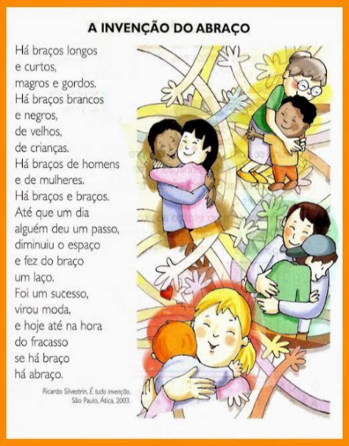

Poema:

(Iremos pedir para as crianças darem abraços à alguém próximos deles).

Questões a serem levantadas:

1. O que você sentiu quando deu esse abraço?
2. Para você, qual a importância de um abraço?
3. Neste momento de pandemia estamos deixando de abraçar muitas pessoas. Quando tudo isso passar qual a primeira pessoa que você irá abraçar?

Dinâmica- A atividade tem que ser realizada em conjunto (com mais de 3 crianças), em roda todos as crianças receberam papeis coloridos, e quando as cores forem iguais, as crianças irão se abraçar. Pode conter rodadas em que os papeis podem ser da mesma cor (no caso branco), todos os papeizinhos serão da cor BRANCA, sendo assim quando você dizer a BRANCO, essa roda se transformará em um grande abraço coletivo.

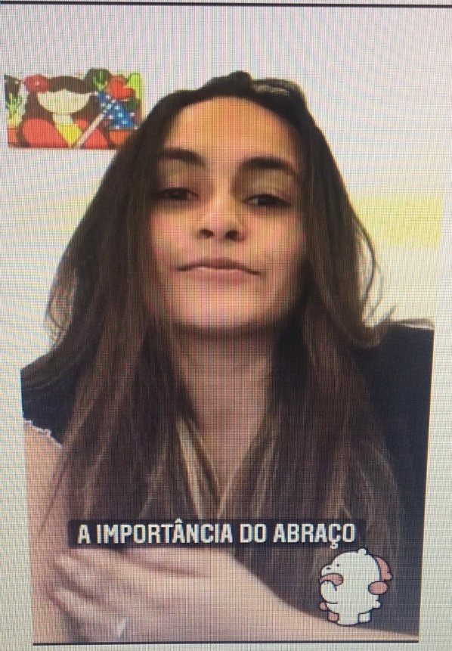Orientação da educadora social sob o tema: A importância do abraço.

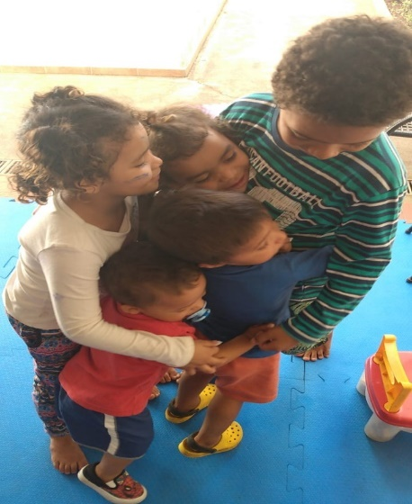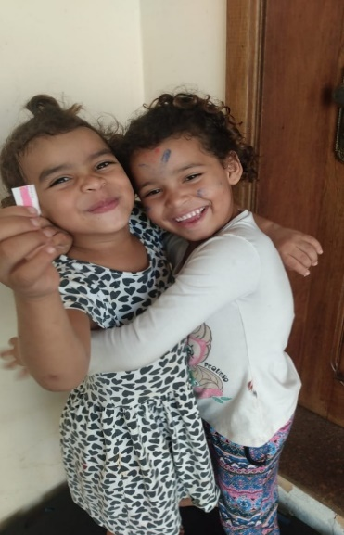

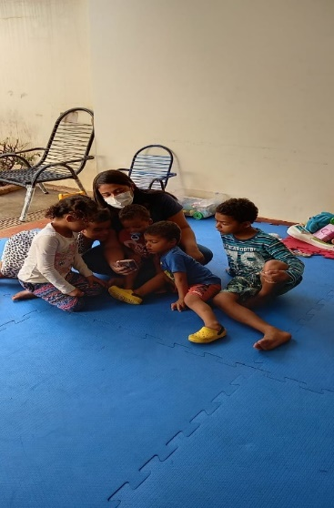

**Quinta- Feira 22 de Abril de 2021**

**Tema: O que tem na nossa cidade ?**

**Justificativa:** Ensinaremos para as crianças os componentes existentes em nosso currículo cultural, ofertando o conhecimento a respeito do meio em que se vive, já que é fundamental desde a educação infantil. Por isso, exploraremos a temática com o intuito de explorar características diversas existentes na sociedade. Desde algo concreto como (casas, ruas, escolas, farmácia), até algo singular como (pessoas, Árvore, rio, folhas).

**Competências e Habilidades:**

* Eu com a cidade
* Pertencimento: Conseguir sentir que faço parte de (uma família, de um serviço, de uma comunidade, território)
* Apropriação: Conseguir e identificar o que e bem comum – meu e dos outros.

**Objetivos**:

* Conhecer melhor as relações das crianças com meio em que se vive
* Trabalhar o sentimento de pertencimento em relação ao território e no âmbito social
* Conseguir criar e identificar espaços em que eu posso contribuir com meus conhecimentos e habilidades.

**Metodologia:**

Abordaremos a temática através de um vídeo explicativo a respeito da nossa construção social, onde vivemos com quem nos relacionamos e sua importância para o nosso desenvolvimento com o próximo. A partir destas ressaltas, a respeito da importância do mundo e suas relações, descreveremos alguns espaços públicos, privados, tipos de casas, ruas, comércios, afins.

Proposta de atividades: **Grupo 1**

Em círculo, as crianças irão responder “O que tem na nossa cidade?”, podendo ser algo concreto casa, carro, lojas, etc. Contudo, a dinâmica irá acontecer com o apoio de uma bola de plástico leve. A brincadeira será igual “batata quente”, em quem a bola parar, ou seja, a pessoa com a bola respondera à pergunta, depois passa a bola para outro criança. Assim por diante.

Após o momento de interação, o educador poderá iniciar um momento de reflexão, falando de lugares que não foi citado e os indagando. Como por exemplo: Nossa cidade tem teatro? Tem esporte público?

**Grupo 2 e 3**

Tendo como base o vídeo a respeito da cidade onde vivemos a criança ira poder nos informar qual e seu espaço físico preferido. Ou seja, o que ela mais gosta na sociedade, o que mais gosta de fazer, ou onde mais gosta de estar. Ela poderá tirar um retrato desse espaço, ou poderá esboçar através de desenhos e pinturas.

Orientação da educadora social sob o tema : O que é que tem na cidade ?

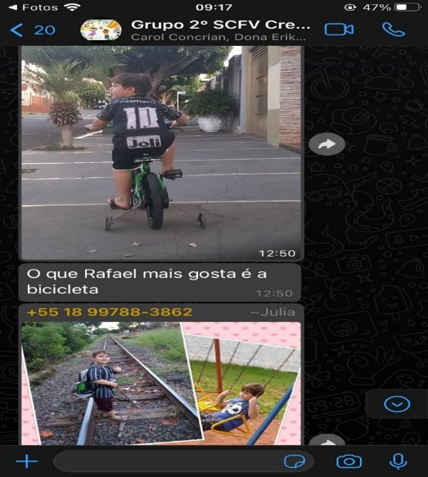

23/04/2021 - **Sexta-Feira**

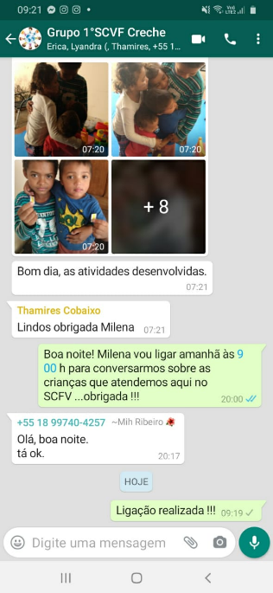Ligação Realizada pela psicóloga Carol Steves, para a Milena Ribeiro pedagoga das crianças do Abrigo Municipal de Andradina, para manter o contato semanal para saber mais a respeito das crianças.

**Terça- Feira, 27 de Abril de 2021**

Tema: Conhecendo as Cores

Justificativa: As cores estão presentes em nosso cotidiano, são elas um dos conceitos básicos e pré requisitos que necessitamos desenvolver e ensinar para as crianças.É muito importante propiciar à criança a visualização, exploração, contato e manuseio de diversos objetos que compõem o universo das cores e formas, possibilitando a identificação. O nosso mundo é colorido, são infinitas as possibilidades e utilizamos as cores para expressar nossas ideias e sentimentos para outras pessoas, utilizando linguagens artísticas (pintura, desenho, brincadeiras, etc). A percepção sobre as cores não é difícil, contudo, nomeá-las é um processo mais complexo, que demanda exercício e repetição.

Competências e Habilidades:

* Autoconhecimento: conseguir compreender e reconhecer o que eu sinto, o que eu penso e quais são minhas atitudes e reações em determinadas ações.
* Conseguir brincar de forma guiada
* Estímulos positivos e brincadeiras: Aprender a incentivar e encorajar as crianças em suas ações

Objetivos:

* Reconhecer existência de formas e cores do mundo
* Selecionar objetos, classificando as cores;
* Através de atividades lúdicas vamos identificar cores e formas, nomear cores e formas.
* Ajudar nosso aluno para que desenvolva percepções visuais, auditivas
* Contação de História

Metodologia:

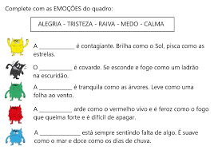 Com base na história “O monstro das cores”, iremos explorar as cores e os sentimentos (alegria, tristeza, raiva, medo). Estimulando a percepção visual, através de imagens associando as cores, trabalhando dessa forma a memorização e repetição se possível para nomeá-las. Posteriormente relacionar os sentimentos com suas emoções pessoais. Através de perguntas, como por exemplo:

A Dinâmica: **Grupo 1**

Sugerimos que as crianças fazem uma pintura, correlacionando o seu sentimento com a cor do seu monstrinho. A pintura pode ser realizada com lápis de colorir, giz de cera ou tinta guache. Estimulando o contato expressivo de seus sentimentos.



Dinâmica: **Grupo 2 e 3**

Para as crianças acima de 4, 5 anos iremos propor uma atividade que trabalha a sequência lógica das cores, ou seja, ressaltaremos a associação e percepção óculo visual, desenvolvendo a coordenação motora fina e estimulando o uso da visão e o aproveitamento ao máximo da sua visão residual. A criança terá que colocar o seu dedinho mediante a sequência desejada. E depois nos informar como se sentiu ao realizar a atividade.

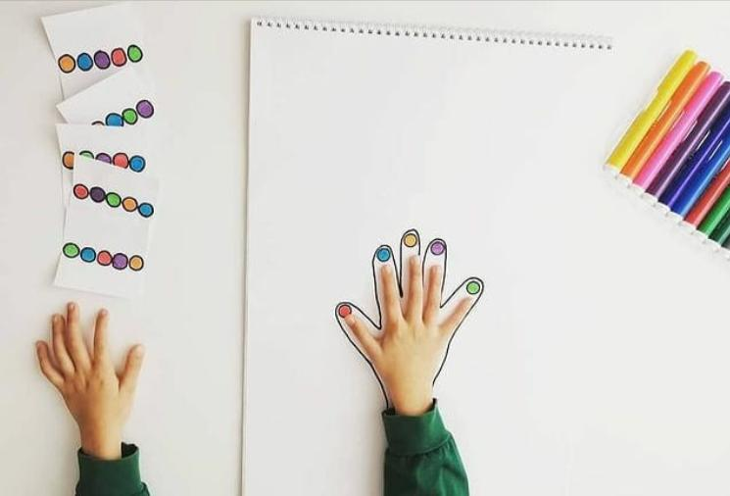

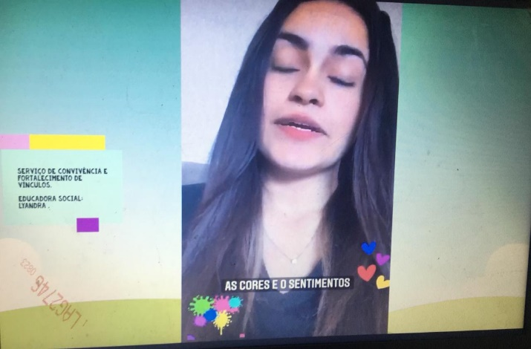Orientação da educadora social sob o tema: As cores e os sentimentos.

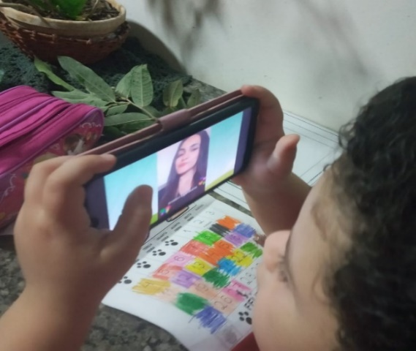

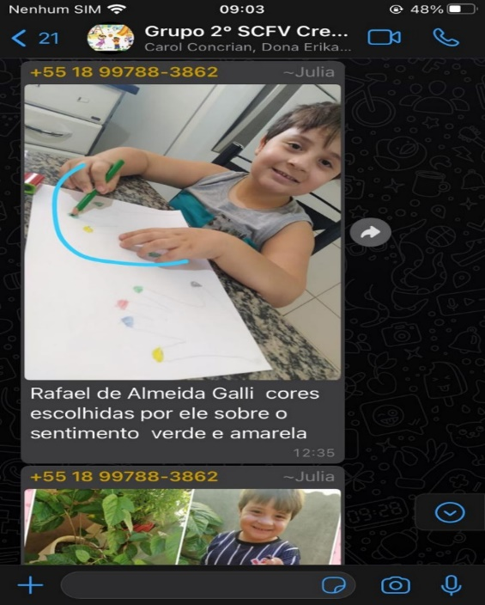

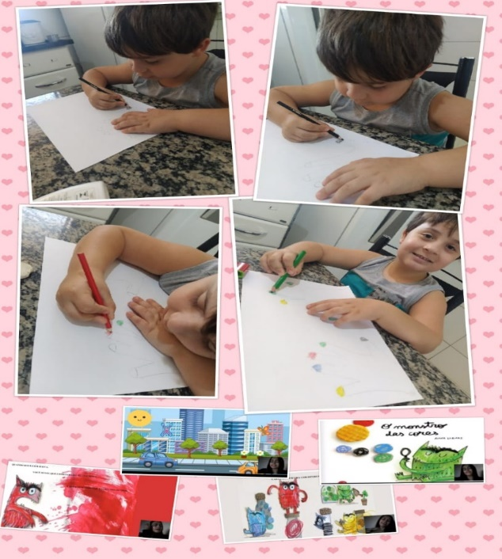

**Quinta-Feira, 29 de abril de 2021**

Tema: Conhecendo as Cores

Justificativa: Trabalharemos ainda a sequencia das cores, ja que as mesmas estão presentes em nosso cotidiano, são elas um dos conceitos básicos e pré requisitos que necessitamos desenvolver e ensinar para as crianças.É muito importante propiciar à criança a visualização, exploração, contato e manuseio de diversos objetos que compõem o universo das cores e formas, possibilitando a identificação.

Competências e Habilidades:

* Autoconhecimento: conseguir compreender e reconhecer o que eu sinto, o que eu penso e quais são minhas atitudes e reações em determinadas ações.
* Conseguir brincar de forma guiada
* Estímulos positivos e brincadeiras: Aprender a incentivar e encorajar as crianças em suas ações

Objetivos:

* Reconhecer existência de formas e cores do mundo
* Selecionar objetos, classificando as cores;
* Através de atividades lúdicas vamos identificar cores e formas, nomear cores e formas.
* Ajudar nosso aluno para que desenvolva percepções visuais, auditivas

Metodologia:

Com base na aula anterior e dando continuidade na mesma, iremos explorar de forma lúdica as cores e formas em nosso cotidiano, por exemplo: Qual é a cor do sol ?, Qual é a cor da sua casa? , ou seja, trabalhando o objeto (cores) de maneira letrada, através do cotidiano da criança. Posteriormente passaremos um vídeo onde retrata as cores e os objetos em nossa sociedade. <https://www.youtube.com/watch?v=KCj8BemPjhQ>.

Depois perguntaremos as crianças qual das cores ela mais gosta ? , e com isso qual é o objeto que tem essa mesma cor ?

**Grupo 1**

Iremos propor uma dinâmica na forma de brincadeira, como o “elefante colorido”. Com o auxílio de um vídeo <https://www.youtube.com/watch?v=yDQTSlMsG7A> , utilizando a musicalização como instrumento de aprendizagem, além de trabalhar a atividade motora, visual.

**Grupo 2 e 3**

Atividade consistira em o mediador (papai, mamãe ou responsável), falar uma cor por exemplo VERDE, e a criança tem que dizer palavras correspondentes com a temática. Ou seja, quando o responsável falar uma cor amarelo – a criança terá que associa-lo ao sol, camisa, banana.

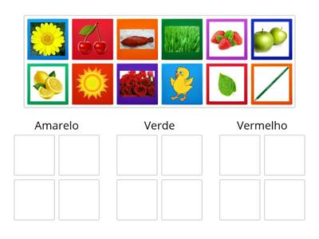

Orientação da educadora social sob o tema: Conhecendo as Cores no nosso dia a dia

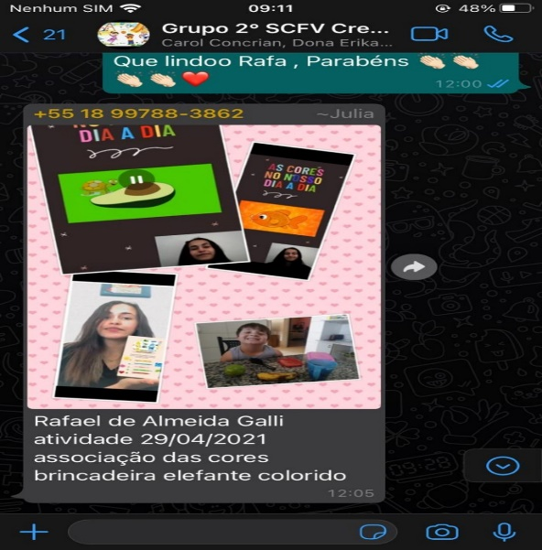

**Terça- Feira 04 de Maio de 2021**

Tema: Conhecendo as Profissões

Justificativa: Aproveitando que o dia do trabalhador é no dia 1º de Maio, trago a importância de explorar o conhecimento sobre as diversas profissões e suas características na sociedade dentro do ambiente escolar. Dessa maneira as crianças podem desenvolver conhecimentos sobre a vida social, desenvolver o raciocínio lógico, bem como desenvolver sua percepção auditiva e visual.

Competências e Habilidades:

* Eu com a cidade: Pertencimento, Apropriação e Participação ativa.
* Eu com os outros: Direitos e Deveres, Respeito e Comunicação.
* Eu comigo: Autoconfiança: Autorresponsabilidade e Autonomia.
* Eu com quem cuida de mim: Comunicação afetiva.

Objetivos:

* Conhecer diversas profissões, suas funções e a importância delas na sociedade.
* Desenvolver a criatividade e o Raciocínio Logico
* Desenvolver a linguagem oral e comunicativa.

Metodologia:

Para adentrar a história das profissões terei como base um “livro: Heróis”, que aborda de forma ilustrativa e criativa diversas profissões existentes no âmbito social. Posteriormente indagarei as crianças qual das profissões elas mais gostam? o que elas querem serem quando crescerem? qual das profissões elas tem mais contato?

Sugestão de atividade: **Grupo 1:**

Iremos pedir para que as crianças até 4 anos, faça um desenho ou um vídeo criativo nos informando a sua profissão escolhida, para ela ser quando crescer.

**Grupo 2 e 3:**

Com base no vídeo ofertado, iremos propor uma brincadeira de adivinhação. Com auxílio de um adulto ou uma outra pessoa descreveria as atividades exercidas em várias profissões e solicitaria que o outro descubra o profissional que as realiza.

Como por exemplo: - Quem fabrica o pão? Quem planta legumes/verduras/frutas? Quem cria boi/vacas?

Orientação da educadora social sob o tema: Conhecendo as Profissões.

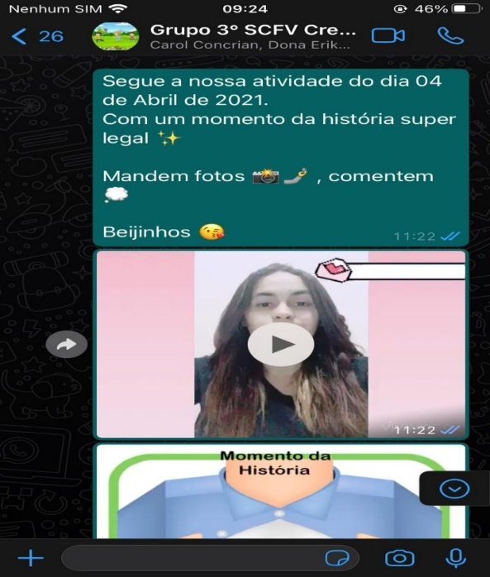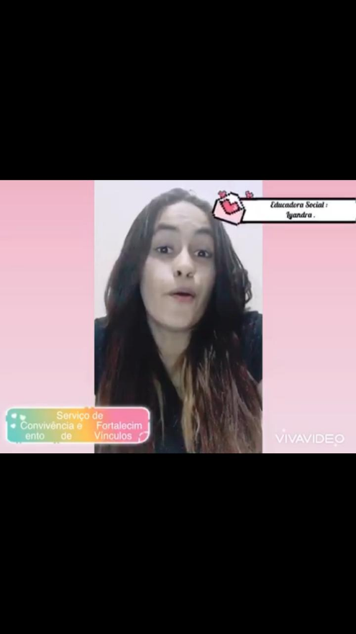

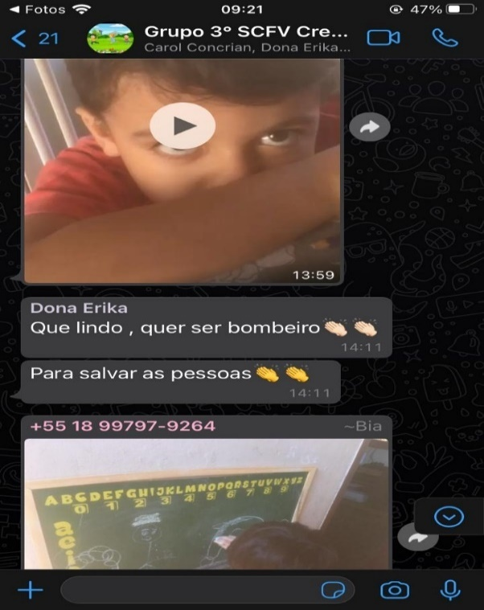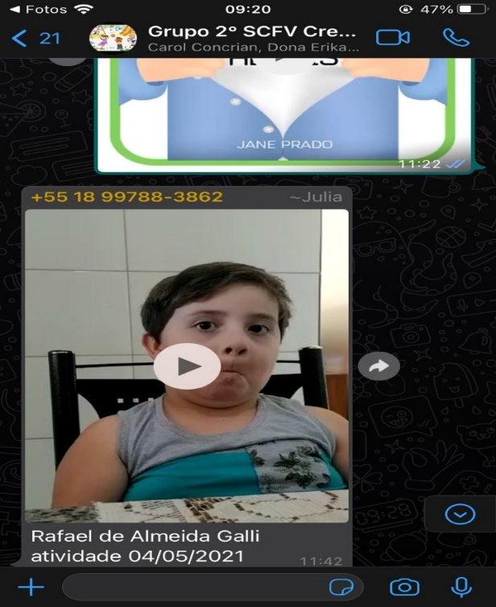

**QUINTA- FEIRA 06 DE ABRIL DE 2021**

Metodologia: Trabalharemos as profissões ainda nesta semana. Por isso no 2º dia recordaremos algumas profissões já apresentadas para eles posteriormente. Em seguida iremos propor que assista um vídeo “de adivinhações”, uma atividade lúdica e dinâmica para reforçar os diversos serviços na sociedade.

Fonte: ( <https://www.youtube.com/watch?v=YXWxDZm2Y7s> )

Sugestão de atividade:

**Grupo 1**

Após o estudo de várias profissões, irei propor uma brincadeira de mímica para descrever a profissão imaginada. A atividade tem que ser realizada com mais de uma criança onde uma deve realizar uma mímica para que os demais a adivinhem.

**Grupo 2**

Para as crianças maiores, pedirei que com o auxílio da mamãe ou do responsável, procurarem, em revistas, imagens de outras profissões, como as de engenheiro, pintor, fotógrafo, jornalista, bombeiro, motorista, etc. O objetivo deste momento é desenvolver nas crianças a capacidade de identificar outras profissões a partir de outras imagens.

Orientação da educadora social sob o tema: Conhecendo as Profissões da nossa sociedade.

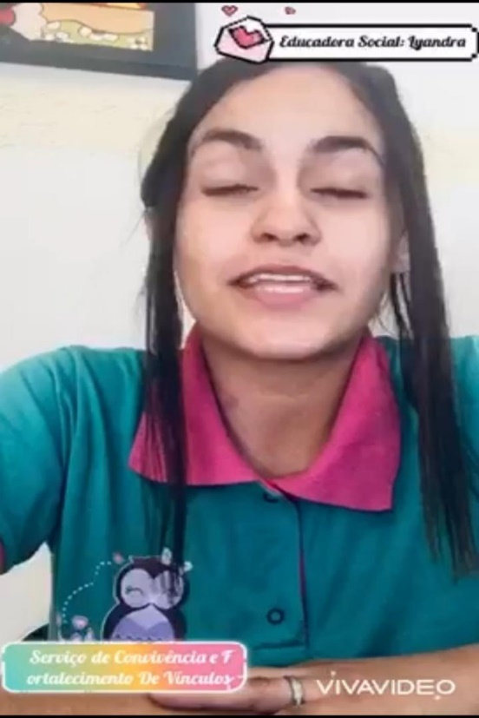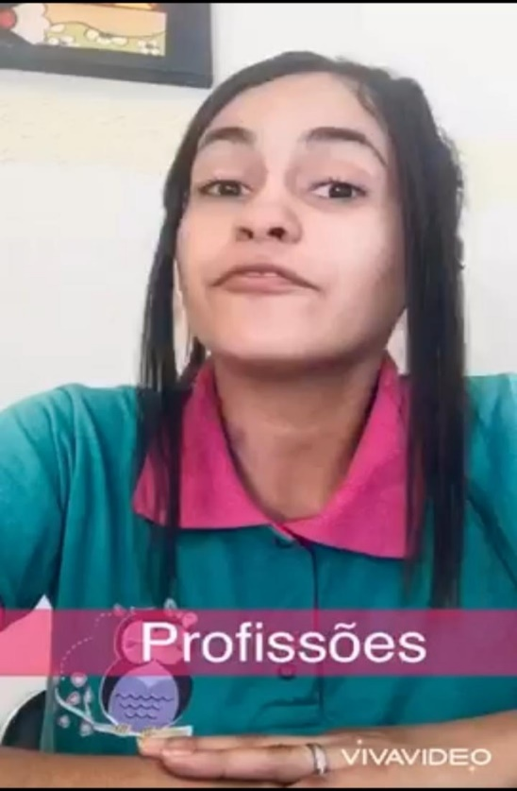

**Terça-Feira dia 11 de maio de 2021**

Tema: Trabalhando Musicalização e Ritmo na Educação Infantil

Justificativa: a música é uma linguagem universal capaz de comunicar e expressar sentimentos e pensamentos. Ela está presente no nosso cotidiano em diversas situações. Ensinar música na educação infantil consiste em garantir à criança a possibilidade de vivenciar e refletir sobre questões musicais, num exercício sensível e expressivo que também oferece condições para o desenvolvimento de habilidades, de formulação de hipóteses e de elaboração de conceitos, contribuindo consideravelmente como reforço no desenvolvimento cognitivo/ linguístico, psicomotor e sócio afetivo da criança.

Competências e Habilidades:

* Eu com quem cuida de mim: Reconhecendo e Respeito aos Ritmos, comunicação afetiva e estímulos positivos e brincadeiras.
* Eu comigo: Autoconhecimento, Autocontrole e Diversão.
* Eu com os outros: Comunicação, Cooperação, Empatia.

Objetivos:

* Explorar e identificar elementos da música para se expressar, interagir com os outros e ampliar o conhecimento de mundo;
* Perceber e expressar sensações e sentimentos através das músicas
* Ampliar o repertório musical;
* Desenvolver memória
* Controlar gradualmente o próprio movimento, aperfeiçoando e ajustando suas habilidades motoras.
* Desenvolver relações sociais e afetivas através das atividades de música e movimento

Metodologia:

No primeiro vídeo iremos abordar o “Sons sonoros” no dia-a-dia desde a fala, ruídos, televisão. Depois entraremos aos sons Corporais, como ao pular, bater as mãos e estalar os dedos. Correlacionando aos sons, falaremos sobre algumas músicas infantil como: Borboletinha, O sapo não lava o pé, A tirei o pau no gato com o propósito de interatividade no vídeo terá algumas imagens onde a criança terá que descobrir “o nome da música “. Ao finalizar perguntaremos para ela quais sons e cantigas elas mais gostaram.

Sugestão de atividade

**Grupo 1:**

Para as crianças de até quatro anos, iremos pedir para fazerem uma atividade que com sons corporais. Como a sequência “Peito, estala, bate”, podendo ser realizando pelo menos uma proposta como o “bater palmas” objetivando que a criança imite e ouça o som, trabalhando dessa forma a memorização ao tentar realizar uma sequência.



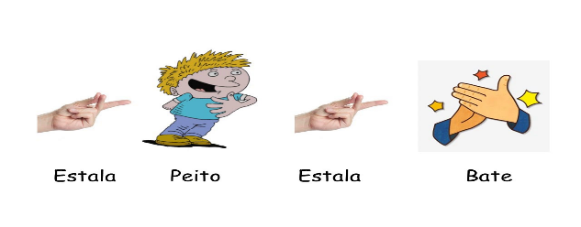

**Grupo 2 e 3** :

Iremos propor que as crianças com mais de 5 anos procurarem objetos sonoros escondidos em sua residência. Ela estará aproveitando o momento para explorar e verificar em sua casa alguns objetos que emite algum som. Se o objeto não emitir, diga “que pena! este não é meu tesouro”. Se emitir, você pode aproveitar para dizer “nossa, esse tesouro sonoro eu ainda não tinha em minha coleção, mas agora vou guardar em meu cesto”.

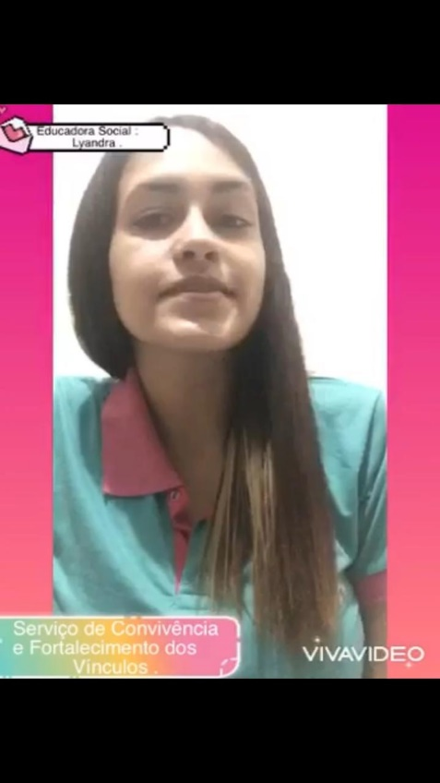Orientação da educadora social sob o tema: Musicalização e ritmo na educação infantil.

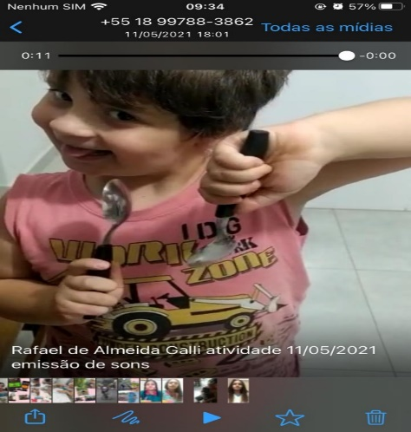

**Quinta-Feira 13 de Maio de 2021**

No video iremos relembrar o tema abordado “Sons e Musicalização”, desde sons corporais, musicas infantils e afins. Contudo o nossa enfase hoje sera os Sons que os animais imitem. Vamos abordar com imagens e sons de forma criativa. Correlacionando o Animal com o seu som emitido como por exemplo: A galinha faz cócoricó, o gato faz miau”.

Sugestão de atividade **Grupo 1** :

Iremos pedir que as crianças emitem algum som já trabalhado, pode ser o que ela mais se identificou, desde animal até objeto como por exemplo: som do telefone: truum.

**Grupo 2 e 3** :

A proposta esquivale para a criança acima de 5 anos elaborar uma sequencia sonora com sons corporais como batendo palmas duas vezes, oralizando e estalando os dedos por exemplo.

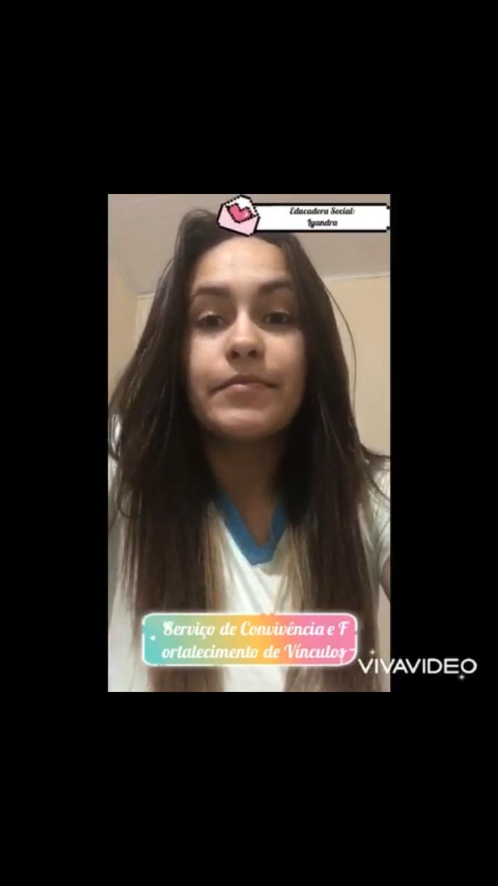Orientação da educadora social sob o tema: Musicalização e Ritmo na educação infantil – Sons dos Animais

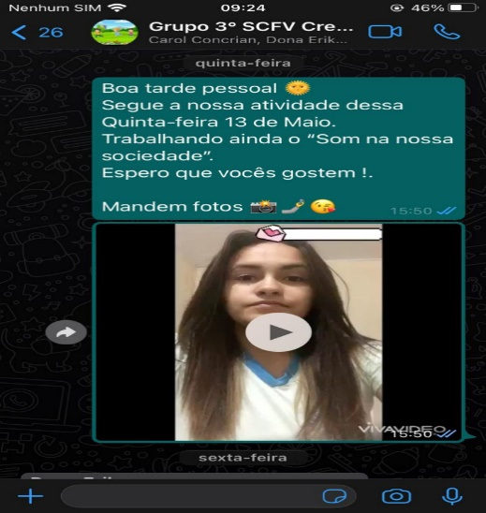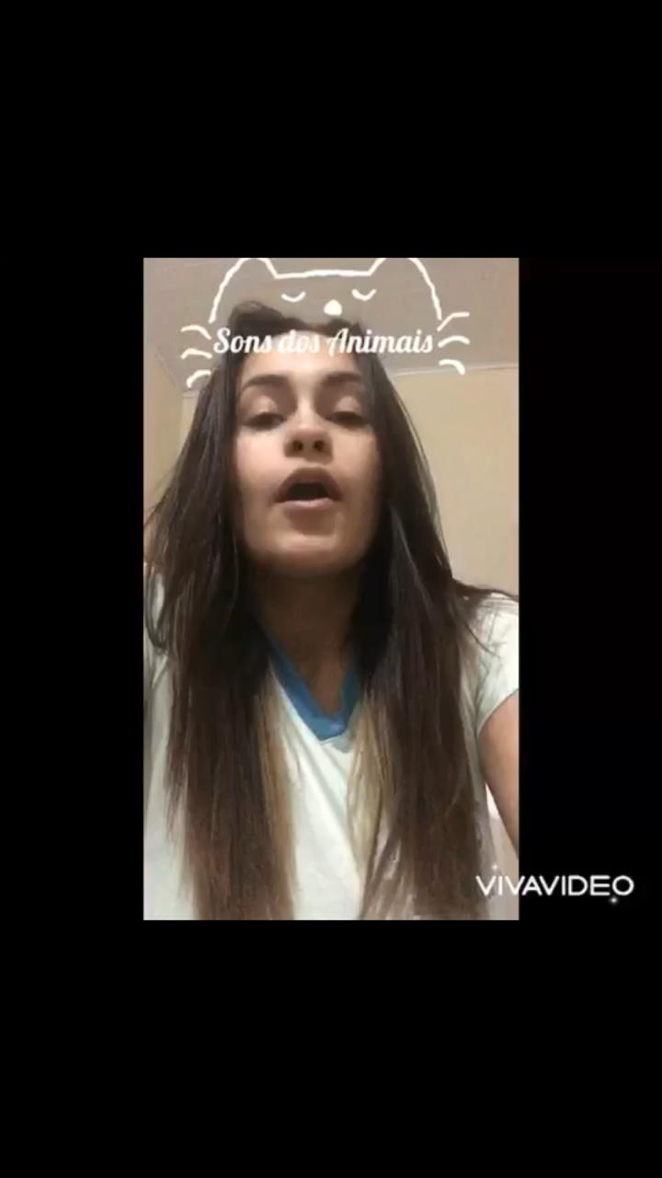

**No dia 18 de maio foi realizado um desafio MAIO LARANJA**🧡

Iniciamos mês de maio e junto com ele se inicia uma série de mobilizações e reflexões acerca de um tema muito importante: o combate ao abuso e exploração sexual de crianças e adolescentes

A Campanha Faça Bonito - Proteja Nossas Crianças e Adolescentes, que tem como objetivo mostrar à sociedade que isso é compromisso coletivo, cuidar para que a população infanto-juvenil tenha uma vida plena e com a garantia do direito ao desenvolvimento sexual saudável, ou seja, sem violências.

O símbolo da campanha é uma flor de cor laranja, como forma de recordação dos desenhos feitos na infância e lembrança da delicadeza e da necessidade de cuidado e proteção. Tendo a cor laranja presente no slogan e no símbolo da campanha, o mês de maio ficou conhecido como maio Laranja.

Todos os anos, entidades, coletivos e comunidades se organizam, para mostrar à sociedade que precisamos denunciar os casos de abuso e exploração sexual de crianças e adolescentes —o maior canal de denúncia nacional é o Disque 100.

Vamos entrar em maio com o compromisso de fazer bonito!

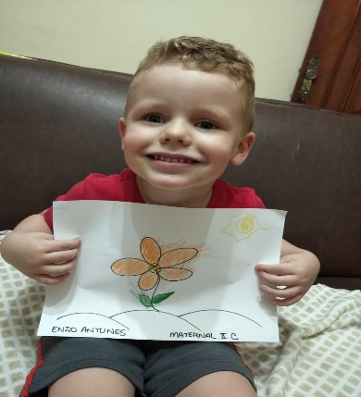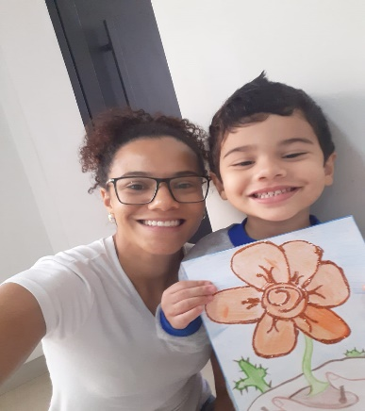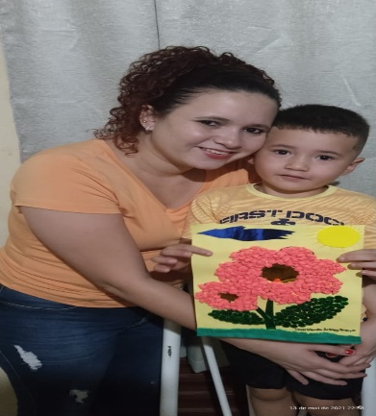

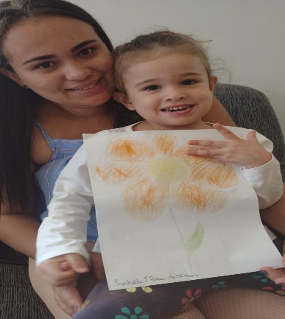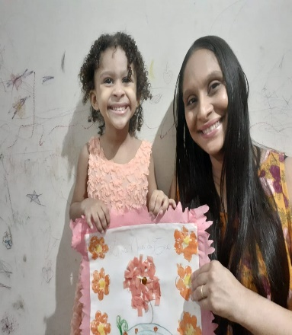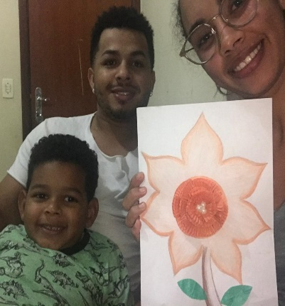

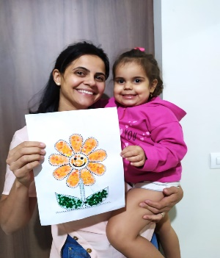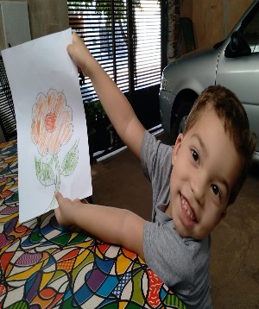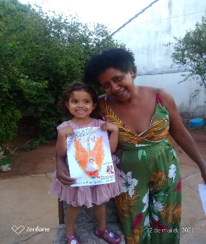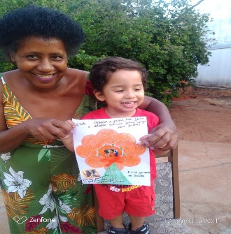

Tema: Cultivando os Hábitos de Higiene

Justificativa: Conscientizar as crianças á hábitos de higiene em seu cotidiano, correlacionando ao momento atual em que estamos vivenciando (a Pandemia) correlacionando a importância de lavar as mãos eliminando bactérias e prevenindo-se, tomar banho, pentear os cabelos e escovar os dentes diariamente. Contribuindo para uma rotina saudável e uma melhor qualidade de vida.

Competências e Habilidades:

* Eu comigo: Autoconhecimento, Autonomia
* Eu com quem cuida de mim: Estabelecimento de rotinas
* Eu com os outros: Direitos e deveres
* Eu com a cidade: Viver em redes

Objetivos:

* Ensinar as crianças a identificar as partes do corpo;
* - Ensinar e estimular os hábitos de higiene pessoal;
* - Demonstrar a importância dos cuidados com o corpo e da higiene para a saúde;
* - Favorecer a auto-estima da criança;
* - Identificar e promover a utilização dos objetos de higiene pessoal.



Metodologia:

**Quinta-Feira 20 de Maio de 2021**

Nesse primeiro momento iremos introduzir a Temática “Hábitos de Higiene” e cuidados com o nosso corpo, esclarecendo a importância dos elementos como o porquê lavar as mãos, tomar banho diariamente. Irei demonstrar alguns objetos utilizados para cultivar esses hábitos como o creme dental – e a escova de dente, shampoo, sabonete- tomar banho, sabonete- lavar as mãos. Correlacionando cada itens em sua determinada função.

*Em anexo irei enviar um vídeo do castelo rá-tim bum (<https://www.youtube.com/watch?v=MeDBP8OU6q4> ) sobre uma dramatização de tomar banho.

Sugestão de atividade:

**Grupo 1:** Irei propor para os alunos que eles me informem quais atividades de higiene eles mais gostam de realizar e quais eles não gostam. Quais eles fazem com mais frequência.

**Grupo 2 e 3:** Irei propor para as crianças acima de 4 anos, tentar correlacionar os utensílios de higiene com a sua respectiva função. Como por exemplo: shampoo, sabonete- tomar banho, sabonete- lavar as mãos.

Orientação da educadora social sob o tema: Hábitos de Higiene .

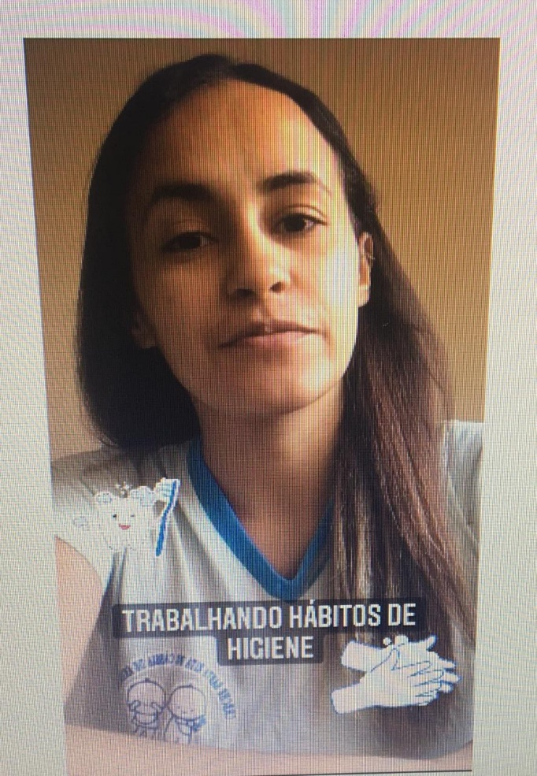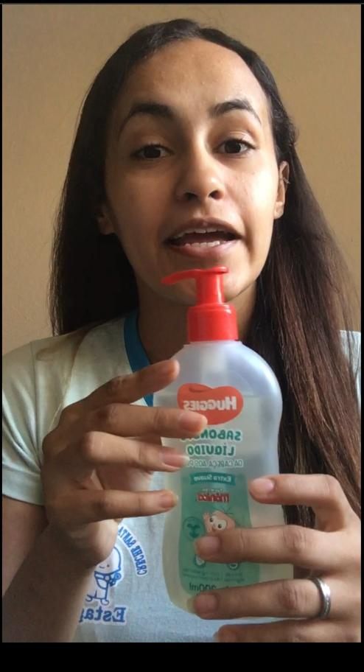

**XII - DADOS DE AVALIAÇÃO**

**PONTOS FACILITADORES**

A boa interação entre os técnicos da entidade, e o esforço para atender de forma satisfatória as crianças e suas famílias que participam do serviço mesmo em tempos de pandemia.

No serviço a Assistente Social e a Psicóloga e a educadora Social estão conseguindo obter um ótimo resultado, visto que mesmo com todas as dificuldades (pandemia) estamos conseguindo alcançar nosso principal objetivo o de atender as crianças e seus familiares e receber elogios pelo trabalho.

Estão sendo planejadas e desenvolvidas atividades em grupos por tipos de desproteção, como forma de aperfeiçoar o relacionamento entra as crianças e seus familiares.

**PONTOS DIFICULTADORES:**

A Pandemia é um ponto dificultador, pois as famílias se encontram com medo e inseguranças divido ao aumento dos casos, pessoas próximas perderam a vida.

Realizar parceria em conjunto ao “Programa criança feliz” oficinas conforme a demanda, não aconteceu nenhuma articulação até o momento.

Indicadores

* Participação dos pais nas atividades realizadas;
* Comprometimento dos pais com a rotina das crianças;
* Articulação com as famílias;
* Contemplamos as ações de proteção e desenvolvimento das crianças e o fortalecimento dos vínculos familiares e sociais;
* Assegurar espaços de convívio familiar e comunitário e o desenvolvimento de relações de afetividade e sociabilidade de uma forma mais restrita por causa da pandemia;
* Contemplamos o trabalho social com família, prevenindo a ocorrência de situações de risco social e fortalecendo a convivência familiar e comunitária;
* Favorecemos o desenvolvimento de atividades intergeracionais, propiciando trocas de experiências e vivências, fortalecendo o respeito, a solidariedade e os vínculos familiares e comunitários;
* Mobilização e fortalecimento das redes sociais de apoio, parceria.

Meios de verificação

Semanário técnico dos profissionais envolvidos no SCFV

* Relatórios;
* Prontuários.
* Prints das atividades realizadas;
* Acompanhamento de vídeos e atividades por grupos de desproteção;
* Acompanhamento e orientação diários das atividades da técnicas e educadora social.
* **Tipos de Desproteção**

|  |
| --- |
| 1-Situação de isolamento |
| 2-Trabalho Infantil |
| 3-Vivencia de Violência |
| 4-Vivencia de Negligência |
| 5-Fora da escola ou com defasagem escolar superior a 2 (dois) anos |
| 6-Em situação de acolhimento |
| 7-Em cumprimento de medida socioeducativa em meio aberto |
| 8-Egressos de medida socioeducativas |
| 9-Situação de abuso e ou exploração sexual |
| 10-Com Medidas de Proteção do Estatuto da Criança e do Adolescente (ECA) |
| 11-Situação de rua |
| 12-Vulnerabilidade que diz respeito a pessoa com deficiência |
| 13- Nenhuma das assinaladas acima |

**XIV–LISTA DE USUARIOS 21/04/2021 a 20/05/2021**

|  |  |  |  |  |  |  |  |  |  |
| --- | --- | --- | --- | --- | --- | --- | --- | --- | --- |
| N° | **Nome** | **Data de nascimento** | **Endereço** | **Nome do responsável** | **Telefone** | **Data de Entrada** | **Nis** | **DESP** | **CRAS REFERENCIADO** |
| 01 | Aimee Pereira Freitas | 20/11/2016 | Marta Luiza 319 Santa Cecília | MaiaraGabrieli P de Freitas | 18. 99802-9713 | 01/04/2021 | Encaminhado para realização de cadastro | 13 |  |
| 02 | Alice Vitoria Ramos de Lima | 09/12/2014 | Paulo Afonso n° 2205 vila mineira | Andrea Dezedeiro | 18. 99608.9094 | 03/02/2020 | Encaminhado para realização de cadastro | 13 |  |
| 03 | Bernardo Masselani Moura Cardoso | 01/10/2015 | Rua 06 número 3089 Barbaroto | Bianca Masselani Moura | 18. 99797.9264 | 01/04/2021 | Encaminhado para realização de cadastro | 13 |  |
| 04 | Caio dos Santos Bezerra de Souza | 02/02/2015 | Timboré N° 59 | Viviane dos Santos Bezerra | 18. 3723.6706 | 06/01/2020 | Encaminhado para realização de cadastro | 13 |  |
| 05 | Gabriela Vitória Sertanejo Merquides | 07/04/2015 | Av. Barão do Rio Branco n° 771 centro | Thaynara Sertanejo | 18. 99702.8680 | 01/04/2021 | Tem cadastro | 13 | CRAS II |
| 06 | João Francisco Rodrigues de Souza | 07/10/2015 | Maranhão n° 83, Jardim Alvorada | Natali Aparecida de Souza Luz | 18. 99757.6657 | 06/01/2020 | Encaminhado para realização de cadastro | 13 |  |
| 07 | JoabKaue Pereira Alves | 05/07/2018 | Paraguassu  N° 491  Pereira Jordão | Karen Aparecida Pereira Batista  (Abrigo Municipal Rose) | 18.  99622.4884 | 09/02/2021 | 23847775754 | 12 | CRAS II |
| 08 | JhenniferKauany Pereira Alves | 28/08/2015 | Paraguassu  N° 491  Pereira Jordão | Karen Aparecida Pereira Batista  (Abrigo Municipal Rose) | 18.  99622.4884 | 09/02/2021 | 23738214212 | 12 | CRAS II |
| 09 | Ketellyn Heloisa Pereira Alves | 13/04/2017 | Paraguassu  N° 491  Pereira Jordão | Karen Aparecida Pereira Batista  (Abrigo Municipal Rose) | 18.  99622.4884 | 09/02/2021 | 23781047888 | 12 | CRAS II |
| 10 | Levi Henrique Pereira | 07/07/2019 | Paraguassu  N° 491  Pereira Jordão | Karen Aparecida Pereira Batista  (Abrigo Municipal Rose) | 18.  99622.4884 | 09/02/2021 | 23886734834 | 12 | CRAS II |
| 11 | Rafael de Almeida Galli | 28/06/2015 | Ceara n° 596, Centro | Juliana Graciele de Almeida BassagaGalli | 18 996131707 | 03/02/2020 | Encaminhado para realização de cadastro | 12 | CRAS II |
| 12 | Richardy Davi Sertanejo dos Santos | 11/12/2015 | Barão do Rio Branco n° 771 , centro | Thamiris Sertanejo dos Santos | 18. 99685.5014 | 10/09/2020 | 16581659437 | 12 | CRAS II |
| 13 | LuisAntonio Vieira | 23/11/2017 | Paraguassu  N° 491  Pereira Jordão | Mayra Vieira Aparecido  (Abrigo Municipal Rose) | 18.  99622.4884 | 01/04/2021 | Vai fazer cadastro | 12 | CRAS I |
| 14 | Natanael Vieira Rodrigues | 24/06/2019 | Paraguassu  N° 491  Pereira Jordão | Mayra Vieira Aparecido  (Abrigo Municipal Rose) | 18.  99622.4884 | 01/04/2021 | Vai fazer cadastro | 12 | CRAS I |

Desligamentos

|  |  |  |  |  |  |  |
| --- | --- | --- | --- | --- | --- | --- |
| N° | Nome | Data nas. | Endereço | Telefone | Data de entrada | Desligamento |
| 01 | Ana Lívia Galves Torres | 20/03/2015 | Italia n° 638, Jardim Europa | 18. 99609.8034 | 06/01/2020 | 21/03/2021 |
| 03 | Diogo de Souza Lima | 22/10/2014 | Rio de Janeiro n° 365 Bairro Pasarelli | 18. 99760.9539 | 06/01/2020 | 21/03/2021 |
| 05 | Kaue Gabriel Souza Rocha | 13/03/2015 | Rio de Janeiro n° 365 Passarelli | 18. 99647.4288 | 06/01/2020 | 21/03/2021 |
| 06 | Leonardo Davi Silva Leão de Souza | 07/10/2014 | Inglaterra n° 455 Jardim Europa | 18. 99637.2686 | 06/01/2020 | 21/03/2021 |
| 07 | Pedro Henrique Oliveira de Amorin | 05/12/2014 | Francisco de Assis Almeida n° 150, Otavio Minholi | 18. 99616.7948 | 03/02/2020 | 21/03/2021 |

Andradina 21 de maio de 2021

________________________________________

Erica Florêncio Zanini

Coordenadora